**Pensamento Computacional - Desenvolvimento de Algoritmo com Fluxograma e Pseudocódigo - Sistema Simples de Login – Jonny Gabriel Teles**

Sistema básico de autenticação, onde:

* O usuário deve digitar um nome de usuário e uma senha.
* O sistema precisa verificar se as informações digitadas estão corretas (comparando com dados previamente armazenados).
* Se as credenciais forem corretas, o sistema permite o acesso.
* Se as credenciais estiverem erradas, o sistema nega o acesso e exibe uma mensagem de erro.

Esse tipo de sistema é comum em sites, aplicativos e dispositivos para controlar o acesso de pessoas autorizadas.

**PSEUDOCÓDIGO**

Início

Definir USUARIO_CORRETO como "admin"

Definir SENHA_CORRETA como "1234"

Escreva "Digite o nome de usuário:"

Leia usuarioDigitado

Escreva "Digite a senha:"

Leia senhaDigitada

Se usuarioDigitado = USUARIO_CORRETO E senhaDigitada = SENHA_CORRETA então

Escreva "Login realizado com sucesso!"

Senão

Escreva "Usuário ou senha incorretos."

Fim

**Explicação do Pseudocódigo Passo a Passo**

**Início**

* O algoritmo começa a execução.

**Definir o usuário e senha corretos**

O sistema já possui armazenados:

* USUARIO_CORRETO = "admin"
* SENHA_CORRETA = "1234"

Esses serão os dados de referência para a comparação.

**Solicitar entrada do usuário**

O sistema pede que a pessoa digite:

* O nome de usuário (usuarioDigitado)
* A senha (senhaDigitada)

**Verificação**

O sistema compara:

* Se usuarioDigitado é igual a USUARIO_CORRETO
* Se senhaDigitada é igual a SENHA_CORRETA

**Condição:**

* Se a comparação for verdadeira (as duas informações estiverem corretas): O sistema exibe a mensagem: "Login realizado com sucesso."
* Se a comparação for falsa (alguma informação estiver errada): O sistema exibe: "Usuário ou senha incorretos."

**Fim**

O algoritmo é encerrado.

**FLUXOGRAMA**

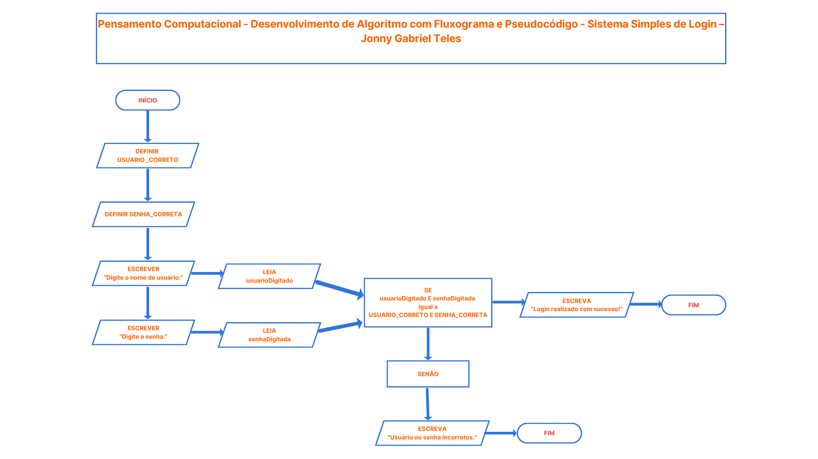

**BÔNUS**

Como já tenho certo conhecimento e experiência com as linguagens Java e JavaScript (Node.js), aproveitei para transformar o pseudocódigo em exemplos reais de código. Isso mostra como o raciocínio lógico pode ser aplicado diretamente em uma linguagem de programação.

**Java**

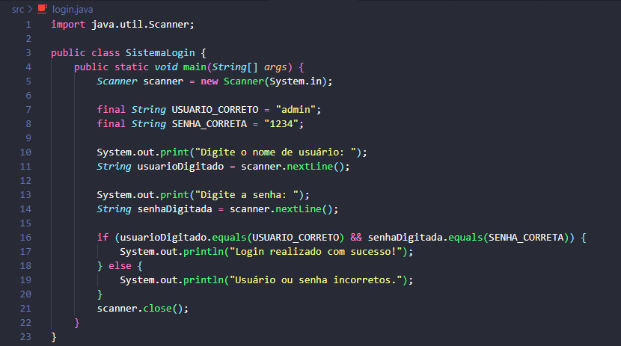

**Node(JavaScript)**

